Муниципальное учреждение «Управление дошкольных учреждений г. Аргун»

Муниципальное бюджетное дошкольное образовательное учреждение «Детский сад № 4 «Радуга» г. Аргун»

(МБДОУ «Детский сад № 4 «Радуга» г. Аргун»)

Муниципальни учреждени «Устрада-гIалин берийн бошмийн урхалла»

Муниципальни бюджетни школал хьалхара дешаран учреждени

«Устрада-гIалин берийн беш № 4 «Радуга»

(МБШХЬДУ «Устрада-гIалин берийн беш № 4 «Радуга»)

ПРОТОКОЛ

_28.11.2022 г._ №_2

г. Аргун

заседания педагогического совета **__«Формирование культуры здоровья в современном образовательном пространстве»_________________________**

Председательствующий- Алихаджиева Э.Х.

Секретарь- Хаджиева Л.С.

Присутствовали: 15 человек (список прилагается)

ПОВЕСТКА ДНЯ:

1.Вступление – заведующего Э.Х.Алихаджиевой.

2. Выступление «Формирование культуры здоровья в современном

образовательном пространстве» - старший воспитатель Хаджиева Л.С.

3. Справка о результатах тематической проверки - старший воспитатель Хаджиева Л.С.

4.Деловая игра «Здоровые педагоги - здоровые и дети»- старший воспитатель Хаджиева Л.С.

5.Практикум с педагогами «Минутки здоровья».

6. Выставка буклетов и папок- передвижек для родителей «Оздоровление дошкольников».

7.Планирование и подготовка работ по самообследованию за 2022 год. Организация и проведение самообследования, закрепление направлений работы за каждым членом Комиссии.

1. СЛУШАЛИ:

Заведующего МБДОУ Э.Х. Алихаджиеву - она рассказала, что в современном обществе проблема сохранения и укрепления здоровья детей является как никогда ранее актуальной. Это объясняется тем, что к ним предъявляются весьма высокие требования, соответствовать которым могут только здоровые дети. А о здоровье

можно говорить не только при отсутствии каких-либо заболеваний, но и при условии гармоничного нервно-психологического развития, высокой умственной и физической работоспособности.

Заведующего Э.Х.Алихаджиеву , она поблагодарила педагогов за проведенный практикум «Минутка здоровья».

РЕШИЛИ:

5.1.Продолжать изучать здоровьесберегающие технологии в соответствии с методикой проведения.

6. СЛУШАЛИ:

Старшего воспитателя Л.С.Хаджиеву – она отметила, что работа, которую провели с родителями была на высоком уровне.

РЕШИЛИ:

6.1.Воспитателям делать буклеты и папки- передвижки для родителей.

7.СЛУШАЛИ:

Зам.заведующего Р.М. Башаеву- она рассказала, что ежегодно в апреле готовится отчет по самообследованию ДОУ. Проводится организация и проведение самообследования, закрепление направлений работы за каждым членом Комиссии. Она определила сроки выполнения процедуры самообследования и представления отчета по самообследованию. Таким образом, общие сроки самообследования установлены с января по апрель 2023 г. Также определила ответственным лицом за координацию работы Комиссии и свод, оформление, анализ результатов самообследования в отчет старшего воспитателя Хаджиеву Л.С..

РЕШИЛИ:

7.1.Определить ответственным лицом за координацию работы Комиссии и свод, оформление, анализ результатов самообследования в отчет старшего воспитателя Л.С.Хаджиеву.

7.2.Установить сроки самообследования с января по апрель 2023 г.

7.3.Сформировать отчет о самообследовании и разместить на сайте ДОУ до 20.04.2023 г.

Председательствующий Алихаджиева Э.Х.

Секретарь Хаджиева Л.С.

Вместе с тем результаты научных исследований свидетельствуют, уже в дошкольном возрасте здоровых детей становится все меньше. Большинство детей дошкольного возраста имеют разные нарушения в психофизическом развитии.

Здоровье, как известно, на 50% определяется образом жизни, а модель образа жизни формируется в детстве. Поэтому так важно формировать привычку к здоровому образу жизни в дошкольном возрасте. Здоровьетворящее образование – это инструмент достижения высокого качества жизни. Основным результатом здоровьесберегающего образования должно стать обретение состояния гармонии, душевного равновесия и жизненных сил.

Дошкольное образовательное учреждение должно постоянно осваивать комплекс мер, направленных на сохранение здоровья ребенка на всех этапах его обучения и развития.

Существуют разнообразные формы и виды деятельности, направленные на сохранения и укрепления здоровья воспитанников. Их комплекс получил в настоящее время их общее название «здоровьесберегающие технологии».

**Условия и факторы, влияющие на сохранение здоровья.**

Основной вопрос, который встает перед системой образования: как обеспечить сохранение, укрепление и восстановление здоровья детей? Но чтобы ответить на этот вопрос и успешно решать его, необходимо понять собственно условия и факторы, влияющие на здоровье человека.

Образование – культура – здоровье являются фундаментальной основой здоровьесберегающей системы, стратегической целью которой является формирование гармонично развитой личности.

**Остановимся на нескольких концептуальных позициях.**

1. Целенаправленный характер всего учебно-воспитательного процесса по формированию культуры здоровья детей:

-приобретение и усвоение знаний о том, как сохранить свое здоровье и предупредить его нарушение;

-формирование духовно-нравственных качеств личности (ответственности, честности, доброты, милосердия);

-развитие умений и навыков безопасной, здоровой жизни; воспитание культуры здоровья (поведения, питания, общения, быта, труда, отдыха и т. д.);

-воспитание трудолюбия, духовной культуры, патриотизма, национального самосознания, толерантности;

-формирование устойчивого иммунитета и негативного отношения к табаку, алкоголю, наркотикам и влиянию деструктивных религиозных культов и организаций;

-воспитание гуманистических ориентиров поведения, исключающих жестокость, насилие над личностью;

-воспитание потребности в занятиях физической культурой, закаливании и совершенствовании физических способностей и возможностей организма человека;

-формирование культуры взаимодействия с природой, окружающим нас миром;

-развитие умений оказать первую медицинскую помощь;

-формирование у учащейся молодежи знаний о здоровой семье, роли родителей и воспитании здоровых детей.

2. Целостность учебно-воспитательного процесса

Целостность предполагает, что все аспекты учебно-воспитательного процесса должны быть направлены на формирование культуры здоровья обучающихся. Это длительный процесс, он не может носить временный, половинчатый характер и требует использования всех средств, форм, методов. Целостность также означает, что здоровую жизнь человека мы рассматриваем в единстве всех ее составляющих: психическое, физическое, социальное и духовное здоровье.

Целостность подразумевает и то, что процесс формирования культуры здоровья обучающихся охватывает и обучение, и развитие, и воспитание детей, и это, в первую очередь, отражается на функциях управления образования.

3. Обновление содержания образования и использование здоровье сберегающих технологий

Например, музыка несет в себе огромный здоровье сберегающий потенциал, который, к сожалению, не всегда используется в образовании.

Обновление содержания образования - это не только новая информация, которую можно сегодня получить через Интернет или справочники, но и такое содержание, которое нужно критически усвоить и претворить в персональный опыт здоровой жизни.

4. Создание здоровьесберегающей образовательной среды и использование ее педагогических возможностей

Здоровьесберегающая образовательная среда имеет принципиальное значение для формирования гармонично развитой личности. Только тогда, когда в детском учреждении будет создана такая среда (климат здоровья, культуры доверия, личностного созидания), возможны полноценное сохранение и укрепление здоровья, обучение здоровью, формирование культуры здоровья, усвоение ее духовно-нравственных, эстетических, физических компонентов.

5. Развитие двигательной активности и учет индивидуально-личностных возможностей обучающихся в условиях конкретного образовательного учреждения

Как известно, духовно и физически здоровые люди намного быстрее адаптируются в науке и производстве, успешнее осваивают новые виды деятельности, лучше выполняют свою работу. Поэтому развитие двигательной активности как фактора укрепления здоровья нужно рассматривать главным образом как социальную защиту интересов развивающейся личности применительно к новым социально-экономическим условиям, когда человек предлагает свои услуги на рынке труда.

6. Вовлечение всех участников образовательного процесса в разнообразные формы деятельности по сохранению и укреплению здоровья

Образование будет выполнять функцию укрепления здоровья подрастающего поколения в том случае, если здоровью будут не только учить, но здоровье станет образом жизни. Пример такого образа жизни должны показать педагоги, родители, общественность.

Для формирования культуры здоровья детей необходимо прежде всего заинтересованное и творческое отношение к работе всего педагогического сообщества: от работников министерства образования до учителя, воспитателя, преподавателя в каждом образовательном учреждении.

**2.** **Сообщение старшего воспитателя для педсовета «**Формирование культуры здоровья в современном образовательном пространстве»

Основной вопрос, который встает перед системой образования: как обеспечить сохранение, укрепление и восстановление здоровья детей? Но чтобы ответить на этот вопрос и успешно решать его, необходимо понять собственно условия и факторы, влияющие на здоровье человека. Одним из таких условий является создание здоровьесберегающей образовательной среды и использование ее педагогических возможностей.

Здоровьесберегающая образовательная среда имеет принципиальное значение для формирования гармонично развитой личности. Только тогда, когда в детском учреждении будет создана такая среда (климат здоровья, культуры доверия, личностного созидания), возможны полноценное сохранение и укрепление здоровья, обучение здоровью, формирование культуры здоровья, усвоение ее духовно-нравственных, эстетических, физических компонентов.

**Виды здоровьесберегающих технологий**

**Виды технологий**

**Время проведения в режиме дня**

**Особенности методики проведения**

**Стретчинг**

Не раньше чем через 30 мин. после приема пищи, 2 раза в неделю по 30 мин. со среднего возраста в физкультурном хорошо проветренном

Рекомендуется детям с вялой осанкой и плоскостопием. Опасаться непропорциональной нагрузки на мышцы

**Ритмопластика**

Не раньше чем через 30 мин. после приема пищи, 2 раза в неделю по 30 мин. со среднего возраста

Обратить внимание на художественную ценность, величину физической нагрузки и ее соразмерность возрастным показателям ребенка

**Динамические паузы**

Во время занятий, 2-5 мин., по мере утомляемости детей

Рекомендуется для всех детей в качестве профилактики утомления. Могут включать в себя элементы гимнастики для глаз, дыхательной гимнастики и других в зависимости от вида занятия

**Подвижные и спортивные игры**

Как часть физкультурного занятия, на прогулке, в групповой комнате - малой со средней степенью подвижности.

Ежедневно для всех возрастных групп

Игры подбираются е соответствии с возрастом ребенка, местом и временем ее проведения. В ДОУ используем лишь элементы спортивных игр

**Релаксация**

В любом подходящем помещении. В зависимости от состояния детей и целей, педагог определяет интенсивность технологии. Для всех возрастных групп

Можно использовать спокойную классическую музыку (Чайковский, Рахманинов), звуки природы

**Гимнастика пальчиковая**

С младшего возраста индивидуально либо с подгруппой ежедневно

Рекомендуется всем детям, особенно с речевыми проблемами. Проводится в любой удобный отрезок времени (в любое удобное время)

**Гимнастика для глаз**

Ежедневно по 3-5 мин. в любое свободное время; в зависимости от интенсивности зрительной нагрузки с младшего возраста

Рекомендуется использовать наглядный материал, показ педагога

**Гимнастика дыхательная**

В различных формах физкультурно-оздоровительной работы

Обеспечить проветривание помещения, педагогу дать детям инструкции об обязательной гигиене полости носа перед проведением процедуры

**Гимнастика бодрящая**

Ежедневно после дневного сна, 5-10 мин.

Форма проведения различна: упражнения на кроватках, обширное умывание; ходьба по ребристым дощечкам; легкий бег из спальни в группу с разницей температуры в помещениях и другие в зависимости от условий ДОУ

**Гимнастика корригирующая**

В различных формах физкультурно-оздоровительной работы

Форма проведения зависит от поставленной задачи и контингента детей

**Физкультурное занятие**

2-3 раза в неделю в спортивном зале. Ранний возраст - в групповой комнате, 10 мин. Мл. возраст- 15-20 мин., ср. возраст - 20-25 мин., ст. возраст - 25-30 мин.

Занятия проводятся в соответствии программой, по которой работает ДОУ. Перед занятием необходимо хорошо проветрить помещение

**Проблемно-игровые (игро-тренинги и игротерапия)**

В свободное время, можно во второй половине дня. Время строго не фиксировано, в зависимости от задач, поставленных педагогом

Занятие может быть организовано не заметно для ребенка, посредством включения педагога в процесс игровой деятельности

**Коммуникативные игры**

1-2 раза в неделю по 30 мин. со старшего возраста

Занятия строятся по определенной схеме и состоят из нескольких частей. В них входят беседы, этюды и игры разной степени подвижности

**Самомассаж**

В зависимости от поставленных педагогом целей, сеансами либо в различных формах физкультурно-оздоровительной работы

Необходимо объяснить ребенку серьезность процедуры и дать детям элементарные знания о том, как не нанести вред своему организму

**Точечный самомассаж**

Проводится в преддверии эпидемий, в осенний и весенний периоды в любое удобное для педагога время со старшего возраста

Проводится строго по специальной методике. детям с частыми простудными заболеваниями и болезнями ЛОР-органов. Используется наглядный материал

**Технологии музыкального воздействия**

В различных формах физкультурно- оздор-ой работы; либо отдельные занятия 2-4 раза в месяц в зависимости от поставленных целей

Используются в качестве вспомогательного средства как часть других технологий; для снятия напряжения, повышения эмоционального настроя и пр.

**Сказкотерапия**

2-4 занятия в месяц по 30 мин. со старшего возраста

Занятия используют для психологической терапевтической и развивающей работы. Сказку может рассказывать взрослый, либо это может быть групповое рассказывание, где рассказчиком является не один человек, а группа детей

**Технологии коррекции поведения**

Сеансами по 10-12 занятий по 25-30 мин. со старшего возраста

Проводятся по специальным методикам в малых группах по 6-8 человек. Группы составляются не по одному признаку - дети с разными проблемами занимаются в одной группе. Занятия проводятся в игровой форме, имеют диагностический инструментарий и протоколы занятий

**Психогимнастика**

1-2 раза в неделю со ст. возраста по 25-30 мин.

Занятия проводятся по специальным методикам

Таким образом, очень важно, чтобы каждая из рассмотренных технологий имела оздоровительную направленность, а используемая в комплексе здоровьесберегающая деятельность в итоге сформировала бы у ребенка стойкую мотивацию на здоровый образ жизни, полноценное и неосложненное развитие.

Применение в работе ДОУ здоровьесберегающих педагогических технологий повысит результативность воспитательно-образовательного процесса, сформирует у педагогов и родителей ценностные ориентации, направленные на сохранение и укрепление здоровья воспитанников, если будут созданы условия для возможности корректировки технологий, в зависимости от конкретных условий и специализации ДОУ; если, опираясь на статистический мониторинг здоровья детей, будут внесены необходимые поправки в интенсивность технологических воздействий, обеспечен индивидуальный подход к каждому ребенку; будут сформированы положительные мотивации у педагогов ДОУ и родителей детей.

**3. Справка о результатах тематической проверки**

**4. Деловая игра «Здоровые педагоги - здоровые и дети»**

**Цель:**

1. Проверить компетентность в вопросах о здоровом образе жизни.

2. Воспитывать культуру здоровья и здорового образа жизни.

3. Развивать чувство ответственности, коллективизма, уверенности в себе, своих силах.

**Педагоги делятся на 2 команды. За каждый правильный ответ команда получает приз**.

Выигрывает та команда, которая соберет большее число конфет.

Предлагаю вашему вниманию **1 задание  «Найди правильный ответ»,**

1. Закончи определение: отсутствие болезни и физических дефектов, но и полное физическое, психическое и социальное благополучие:  
•    Здоровье  
•    Сон  
•    Питание

2.Что согласно известному лозунгу, является залогом здоровья:  
•    Красота  
•    *Чистота*•    Доброта

3. Как называется наука о здоровье:  
•    Физиология  
•    Геронтология  
•    *Валеология*

4.Существует множество пословиц и поговорок о здоровье. В какой из перечисленных пословиц допущена ошибка:  
•    Здоровье за деньги не купишь  
•    *Здоровье дешевле богатства*•    Здоровье дороже всего на свете

5. Состояние, при котором замедляется большинство  
физиологических процессов и создаются лучшие условия для восстановления работоспособности организма  
•    Сон  
•    Игра  
•    Отпуск

6. Рациональное распределение времени на все виды деятельности и отдыха в течение суток это –   
•    Игра   
•    Занятие  
•    Режим дня

**7.** У детей чаще бывает искривление позвоночника и ног, чем у взрослых. Однако дети реже ломают кости, чем взрослые. От наличия какого вещества в костях это зависит? Из каких продуктов питания организм может получить это вещество? Какой витамин необходим организму для усвоения этого вещества костями?

Ответ:

Это вещество-кальций, он придает костям твердость. Много кальция содержат молочные продукты. Витамин D способствует поступлению кальция в кости и предотвращает рахит.

8. Заяц, воспитанный в клетке, умирает при первом быстром беге. Может ли такое приключиться с человеком? Что такое гиподинамия, и чем она опасна?

Ответ:

Безусловно, если нетренированный человек будет участвовать в соревновании по бегу. Гиподинамия- малоподвижный образ жизни, опасен тем, что приводит к ослаблению мышечной системы, ожирению, заболеваниям сердца, пищеварительной системы и т. д.

9. В семье два сына. Один из них каждое утро умывается холодной водой, а другой - теплой. Кто из них реже болеет простудными заболеваниями? Почему?

Ответ: Холодная вода – средство закаливания, поэтому реже простужается первый мальчик.

10.В весенние месяцы повышаются утомляемость, вялость, раздражительность. Кровоточат десны. На коже могут появляться синяки. Отчего это бывает? Как с этим бороться?

Ответ:

Это проявление авитаминоза. Весной организм испытывает недостаток витаминов, что можно исправить, употребляя в пищу поливитамины или вводя в свой рацион салаты из моркови, яблок, свеклы, капусты, лука, зелени и т.д.

11.Сколько должен спать человек? В какое время сон эффективнее?

Ответ:

Восточные мудрецы подметили, что сон до полуночи в два раза эффективнее сна после 12 часов ночи. Поэтому рекомендуется пораньше ложиться и так же рано вставать: спать с 21-23 часов до 6-7 часов. Длительность сна 8-9 часов.

12.От чего зависит здоровье детей? (организация оптимального двигательного режима; прогулка; проветривание; профилактика простуды; безопасно организованная среда; соблюдение режима дня)

13.Вы на прогулке с детьми, пошел дождь. Как это погодное явление превратить в фактор детского развития? (организовать подвижную игру: «Убежим от дождика»; летом в экологически чистом районе использовать как фактор закаливания) и т.п.

14.Детский туризм это - … (прогулки и экскурсии).

**2 задание "Организация здоровьесберегающей работы"**

**1.Назовите формы организации здоровьесберегающей работы:**

1. физкультурные занятия
2. самостоятельная деятельность детей
3. подвижные игры
4. утренняя гимнастика (традиционная, дыхательная, звуковая)
5. двигательно-оздоровительные физкультминутки
6. физические упражнения после дневного сна
7. физические упражнения в сочетании с закаливающими процедурами
8. физкультурные прогулки (в парк, на стадион)
9. физкультурные досуги
10. спортивные праздники

2.**Назовите виды здоровьесберегающих технологий** (дыхательная гимнастика, гимнастика для глаз самомассаж, пальчиковая гимнастика, гимнастика бодрящая после сна, коммуникативные игры, сказкотерапия, динамические паузы).

**3 задание «Сказка на пустом месте»**

Здоровье ребенка зависит от психологического климата в группе, от умения воспитателя поддерживать эмоциональный настрой детей. Представьте, что у вас под рукой ничего нет, кроме тех предметов, которые находятся в данном сундучке. Каждая команда берет из сундучка по 2 предмета, дополняет их необходимыми деталями, с помощью которых эти предметы «оживают», и рассказывает сказку или стихотворение. (игрушки )

**4 задание «Правила здорового педагога»**

Вам необходимо разработать и записать «Правила здорового педагога».

*(Каждой группе раздаются листы и маркеры, время работы – 10 мин. Включается музыка...*

**Заключительная часть.**  
Наша игра подошла к концу. И мы должны с Вами подвести итоги сегодняшней работы. Я прошу вас заполнить анкету-интервью, в которой вы выразите отношение к участию в игре. А итоги нашей игры подведут жюри.

Жюри отметило работу обеих команд- все педагоги активно работали, знают, как организовать работу по здоровьесберегающему направлению, знают методику проведения здоровьесберегающих технологий.

Обе команды собрали в свои корзины одинаковое количество орехов.

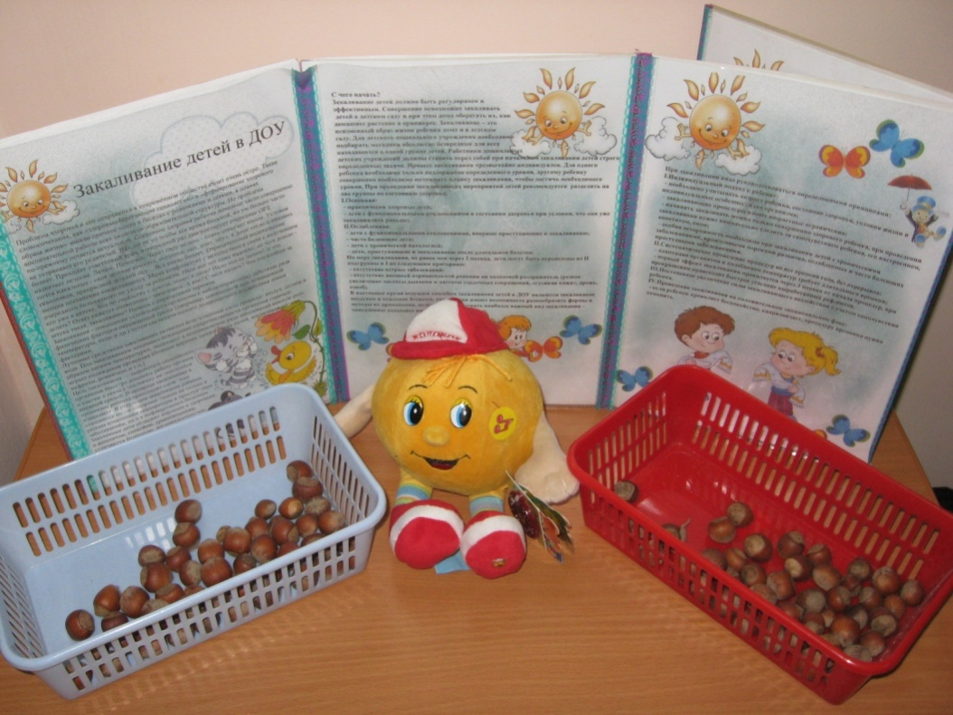

**Анкета для педагогов.**

1. Больше всего мне понравилось….  
2. Самым полезным для меня было…  
3. Мои пожелания и предложения….

По результатам анкетирования: педагоги отметили нетрадиционную форму проведения педсовета. Полезным для воспитателей был практикум "Минутки здоровья", выступления заведующей и старшего воспитателя, обмен опытом по работе с родителями средствами наглядной информации. Педагоги пожелали чтобы и следующие педсоветы проходили в такой же нетрадиционной форме, так как они способствуют непринуждённой обстановке, сплочению коллектива, вызывают творческую активность, дух соперничества.

**5. Практикум с педагогами «Минутки здоровья»- педагоги ДОУ**

Педагоги всех групп провели с присутствующими данные здоровьесберегающие технологии в соответствии с методикой проведения.

Пальчиковая гимнастика- 2 младшая группа

Дыхательная гимнастика- средняя группа «Утята»

Гимнастика для глаз -средняя группа «Зайчата»

Динамическая пауза (физминутки)- старшая группа «Чебурашка»

Гимнастика после сна -старшая группа «Цыплята»

**6) Выставка буклетов и папок- передвижек для родителей «Оздоровление дошкольников»- воспитатели**

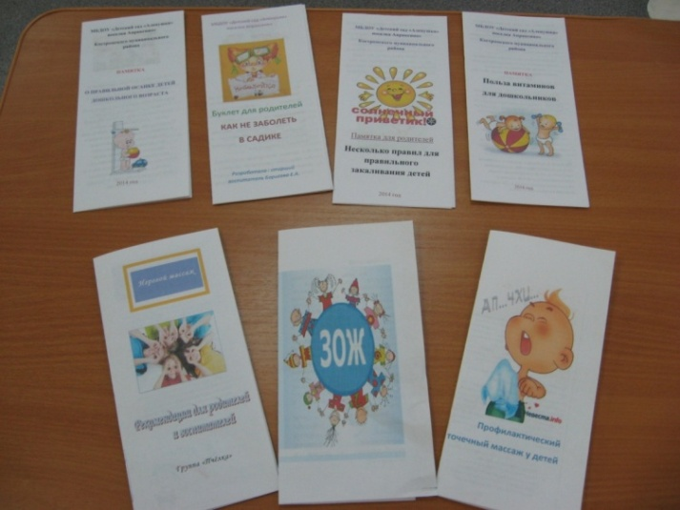

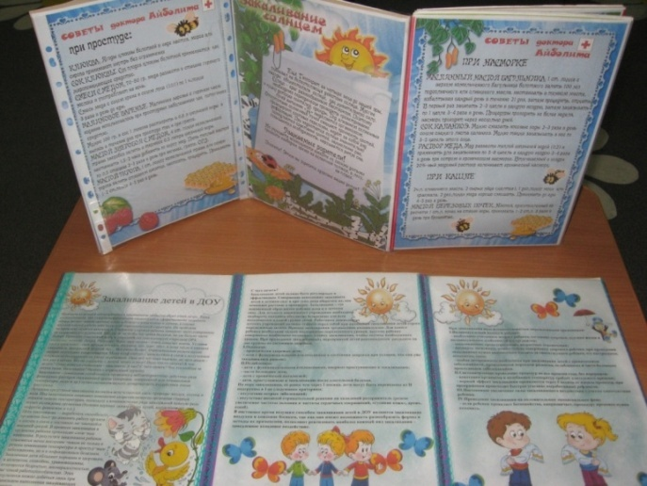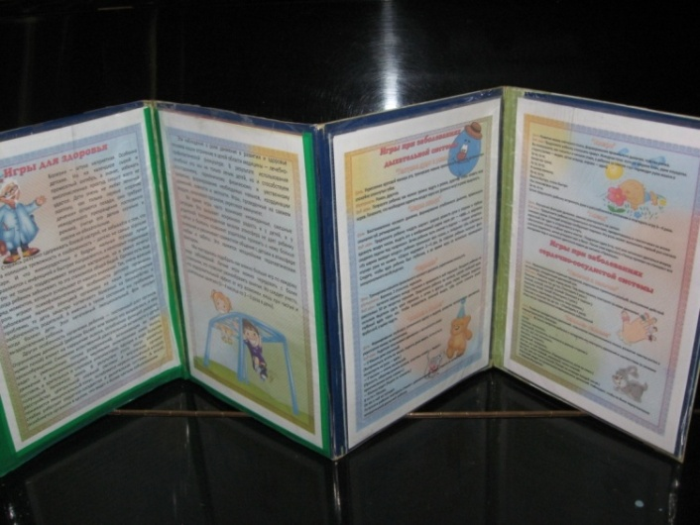**7) Решение педсовета**

1.Соблюдать условия, необходимые для здоровьесбережения детей дошкольного возраста:

* Индивидуальные потребности ребенка;
* Здоровьесберегающее пространство;
* Формирование здорового образа жизни.

Сроки: постоянно

Ответственные: воспитатели

2.Продолжать работу по оздоровлению и закаливанию детей:

* разработать систему игр для холодного времени года, учитывая возрастные особенности детей.

Сроки:

Ответственные: инструктор по физвоспитанию, воспитатели

* 3.провести консультации для родителей по данной теме в средней, старшей и подготовительной группах.

Сроки:

Ответственные: воспитатели

Организовать дополнительные беседы с детьми старшего дошкольного возраста по здоровьесбережению.

Сроки: постоянно

Ответственные: все воспитатели групп ДОУ.

4.Провести консультацию для родителей по одежде детей в холодный период года.

Сроки:

Ответственный: все воспитатели ДОУ.

5. Максимально увеличить время пребывания детей на свежем воздухе с обязательной организацией двигательной активности и рационально сочетать физкультурные занятия с закаливающими процедурами.

Сроки:  
Ответственные: все воспитатели групп ДОУ.